11/10/2018

Julio Alejandro Tejada Nava ITIW31

Reporte Practica 4

Universidad Tecnológica de Ciudad Juárez

Tecnologías de la Información y la Comunicación

Contenido

Introducción 3

Objetivo 4

Desarrollo 4

Captura de labview 5

Conclusión 6

# Introducción

En esta práctica se presenta la forma de interpretar las ondas electromagnéticas en el dominio del tiempo y la frecuencia. Se utilizo el software Labview para interpretar estas ondas en un analizador de señales. El dominio del tiempo es un término utilizado para describir el análisis de funciones matemáticas o señales respecto al tiempo. En el dominio temporal discreto el valor de la señal o la función se conoce únicamente en algunos puntos discretos del eje temporal. Sin embargo, en el dominio temporal continuo se conoce para todos los números reales. El dominio de la frecuencia es un término usado para describir el análisis de funciones matemáticas o señales o movimiento periódico respecto a su frecuencia. Un gráfico del dominio temporal muestra la evolución de una señal en el tiempo, mientras que un gráfico frecuencial muestra las componentes de la señal según la frecuencia en la que oscilan dentro de un rango determinado. Una representación frecuencial incluye también la información sobre el desplazamiento de fase que debe ser aplicado a cada frecuencia para poder recombinar las componentes frecuenciales y poder recuperar de nuevo la señal original. La interferencia es el efecto que se produce cuando dos o más ondas se solapan o entrecruzan. Cuando las ondas interfieren entre sí, la amplitud (intensidad o tamaño) de la onda resultante depende de las frecuencias, fases relativas (posiciones relativas de crestas y valles) y amplitudes de las ondas iniciales.

# Objetivo

Analizar las ondas electromagnéticas en el dominio del tiempo y en el dominio de la frecuencia, mediante un programa, sume tres ondas electromagnéticas del tipo senoidal, y compárelas en el dominio del tiempo y la frecuencia y formule sus conclusiones.

# Desarrollo

1. Simular 2 señal senoidales, de acuerdo a la tabla A, con los valores indicados. Para poder visualizarlos, agregue sus graficas de tiempo Graph, (para ver la gráfica como la de un osciloscopio) y sus graficas de frecuencia, utilizando el VI “Espectro de frecuencia” con una graph, (para ver la grafica como la de un analizador de espectro), tanto individuales como en forma conjunta (utlice la función merge muiltiplexor, para comparar las 3 graficas en una sola).
2. Sume 1+2

|  |  |  |  |
| --- | --- | --- | --- |
| Tabla A | | | |
| Onda electromagnética | Amplitud (A) | Frecuencia (Hz) | Fase (P) |
| Señal A | A = 50 | F = 10 | 0 |
| Señal B | A = 50 | F = 10 | 180 |

|  |  |  |  |  |
| --- | --- | --- | --- | --- |
| Tabla B (Resultados en graficas) | | | | |
| Señal | Grafica en el dominio del tiempo G (t) | Grafica en el dominio de la frecuencia G (f) | Comparación en el dominio del tiempo (t) | Comparación en el dominio de la frecuencia (f) |
| Señal 1 | Señal 1 | Señal 1 | 1,2 y B | 1, 2 y B |
| Señal 2 | Señal 2 | Señal 2 |
| Senal B (1+2) | Interferencia | Interferencia |

## Captura de labview

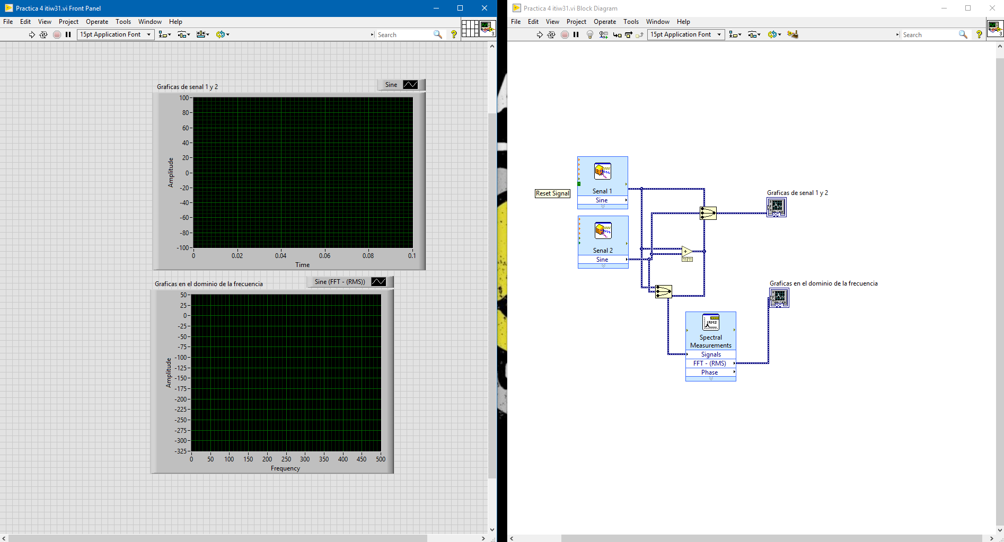

Imagen 1. Diseño en labview

# Conclusión

La realización de esta práctica dio como resultado el análisis de varias señales en una gráfica, combinando dos señales se pudo observar la interferencia provocada por la similitud de la frecuencia entre las dos, utilizando los datos proporcionados de la Amplitud, la Frecuencia y la Fase.

Con esto se pudo observar el comportamiento de la onda de acuerdo a la gráfica en el software de labview utilizando estos valores y otros como prueba.